**8- Ma’ruza**

**Elektrostаtik mаydon vа uning xususiyatlаri. Elektr mаydon kuchlаngаnligi vektorining oqimi. Elektrostаtik mаydondаgi dielektriklаr vа о‘tkаzgichlаr. О‘zgаrmаs elektr tok qonunlаri**.

**Reja:**

1. **Elektrostаtik mаydon vа uning xususiyatlаri.**
2. **Elektr mаydon kuchlаngаnligi vektorining oqimi.**
3. **Elektrostаtik mаydondаgi dielektriklаr vа о‘tkаzgichlаr.**
4. **О‘zgаrmаs elektr tok qonunlаri**.

### 8.1. Kulon qonuni

Qadimgi grek olimlari qahraboni junga ishqalaganda turli yengil buyumlarni o‘ziga tortishini payqaganlar. Grek tilida qahrabo ***elektron*** degan ma’noni anglatadi. “Elektr” degan so‘z shundan kelib chiqqan. Keyinchalik qahrabodan tashqari shisha, ebonit, olmos, oltingugurt, smola va boshqa jismlar ham yumshoq materiallarga - ipak, charm, jun, mo‘ynaga ishqalanganda ikki xil elektrlanish hosil bo‘lishi aniqlangan. charmga ishqalangan shishada - musbat elektr zaryadi, charmda esa - manfiy elektr zaryadi vujudga kelishi shartli belgilandi. Bir xil ishorali zaryadlar bir-birini itaradi, har xil ishoralilari esa o‘zaro tortishadi. Barcha elementar zarrachalarning zaryadi absolyut qiymati jihatdan birday bo‘ladi. Bu zaryadni e harfi bilan belgilanadi. Tabiatdagi jismlar tarkibida turli ishorali zaryadlarga ega bo‘lgan zarralar miqdori teng bo‘ladi. Bunday jismlarning har biri elektr nuqtai nazaridan neytral bo‘ladi.

***Demak, har qanday izolyatsiyalangan sistemada elektr zaryadlarining algebraik yig‘indisi o‘zgarmaydi.***

 (8.1)

bunda *qi* – sistema tarkibidagi ayrim jismlar elektr zaryadlarining miqdori.

(8.1) munosabat ***elektr zaryadining saqlanish qonunini*** ifodalaydi.

SI da zaryad birligi sifatida kulon (*Kl*) qabul qilingan. Kulon hisobida ifodalangan elementar zaryad *e=1,6.8-18 Kl* ga teng bo‘ladi.

Kuzatishlarni ko‘rsatishicha, bir xil ishorali zaryadlangan jismlar bir-birini itaradi, qarama-qarshi ishorali zaryadlangan jismlar esa o‘zaro tortishishadi. Nuqtaviy zaryadlar deb ataluvchi zaryadlarning o‘zaro ta’sir kuchi kattaligini 1785 yilda fransuz fizigi Sharl Kulon o‘z tajribalari asosida aniqladi:

***Vakuumdagi ikki nuqtaviy elektr zaryadning o‘zaro ta’sir kuchi har bir zaryad kattaliklari ko‘paytmasiga to‘g‘ri va zaryadlar orasidagi masofaning kvadratiga teskari proporsionaldir, ya’ni***

 (8.2)

bu yerda *κ* - proporsionallik koeffitsienti bo‘lib, u SI sistemasida quyidagiga teng bo‘ladi:



bu yerda *ε0 = 8,85 . 8-12 Kl2/Nm2 = 8,85 . 8-12 F/m*.

***Elektr doimiysi deb ataladi***.

Agar zaryadlarning o‘zaro ta’siri bir jinsli va izotrop muhitda bo‘lsa, Kulon qonuning ko‘rinishi quyidagicha bo‘ladi:

 (8.3)

bu yerda *ε* - birliksiz kattalik bo‘lib, ***muhitning dielektrik singdiruvchanligi*** deb yuritiladi.

Kulon qonunining vektor ko‘rinishi quyidagicha bo‘ladi:

 (8.4)

bu yerda  *- q2* zaryad tomonidan *q1* zaryadga ta’sir yo‘nalishi ko‘rsatiladi,  *- q1* dan *q2* ga o‘tkazilgan radius vektor, *r=⎢⎢.*

### 8.2-. Elektr maydon va uning kuchlanganligi

Kulon qonuniga asosan, bir-biridan ma’lum masofada turgan zaryadlar ***fazo orqali*** o‘zaro ta’sirlashadi. ***Elektr zaryad atrofidagi elektr kuchlar ta’siri seziladigan fazo sohasi bu zaryadning elektr maydoni deb ataladi.***

Elektr maydonning xususiyatlarini o‘rganish uchun “sinov zaryadi” tushunchasi kiritiladi. “Sinov zaryadining” miqdori mumkin qadar kichik bo‘lishi kerak, chunki u o‘z maydoni bilan tekshirilayotgan maydonning xususiyatlarini o‘zgartira olmasin. Zaryad *+q* ga nisbatan holati radius - vektor  bilan aniqlangan nuqtaga sinov zaryadi (*+qc*) joylashtiraylik (8.1-rasm).



Bu zaryadga quyidagicha Kulon kuchi ta’sir qilganini topamiz.

 (8.5)

nisbat birlik musbat zaryadga ta’sir qiluvchi kuchni xarakterlaydi, bu kuch sinash zaryadi kattaligiga bog‘liq bo‘lmaydi. Shuning uchun bu nisbatni elektr maydonini belgilovchi kattalik sifatida qabul qilib, *E* bilan belgilaymiz

 (8.6)

(8.6) munosabatdagi  vektor kattalik ***elektr maydonning kuchlanganligi*** deb ataladi.

Demak, ***elektr maydonning ixtiyoriy nuqtasidagi maydon kuchlanganligi deganda shu nuqtaga olib kirilgan birlik zaryadga ta’sir etuvchi kuch bilan xarakterlanuvchi fizik kattalik tushuniladi.***

Elektr maydon kuchlanganligi vektor kattalik bo‘lib, uning yo‘nalishi maydonning tekshirilayotgan nuqtasiga olib kirilgan birlik musbat zaryadga ta’sir etuvchi kuchning yo‘nalishi bilan aniqlanadi (8.1-rasm). Agar q zaryad musbat bo‘lsa, E yo‘nalishi maydonning tekshirilayotgan nuqtasini birlashtiruvchi to‘g‘ri chiziq bo‘ylab zaryaddan tashqariga yoki q manfiy bo‘lganda, zaryad tomonga yo‘nalgan bo‘ladi.

SI da elektr maydon kuchlanganligining birligi nyuton taqsim kulon (*N/Kl*) yoki volt taqsim metr (*V/m*) deb qabul qilingan.

Agar elektr maydonini bir necha zaryad vujudga keltirayotgan bo‘lsa, natijaviy maydonning kuchlanganligi alohida zarralar hosil qilgan elektr maydon kuchlanganliklarining vektor yig‘indisiga teng bo‘ladi, ya’ni:

 (8.7)

(8.7) ifoda ***maydonlar supperpozitsiyasi (qo‘shish) prinsipini*** ifodalaydi.

### 8.3-. Kuchlanganlik chiziqlari. Gauss teoremasi

Elektr maydonni grafik usulda tasvirlash uchun ***kuchlanganlik chiziqlari*** kattaligi kiritiladi. Kuchlanganlik chiziqlarini quyidagi ikki shartga asoslanib o‘tkaziladi:

1.Kuchlanganlik chizig‘ining ixtiyoriy nuqtasiga o‘tkazilgan urinma elektr maydonning shu nuqtadagi kuchlanganlik vektorining yo‘nalishi bilan mos tushishi kerak.

2.Chiziqlar zichligini tanlashda chiziqlarga perpendikulyar joylashgan birlik yuzadan o‘tayotgan chiziqlar soni *E* vektorning son qiymatiga teng bo‘lishi kerak.

Elektr maydon kuch chiziqlarining boshi va oxiri mavjud bo‘lib, ular musbat zaryaddan boshlanib manfiy zaryadda tugaydi.

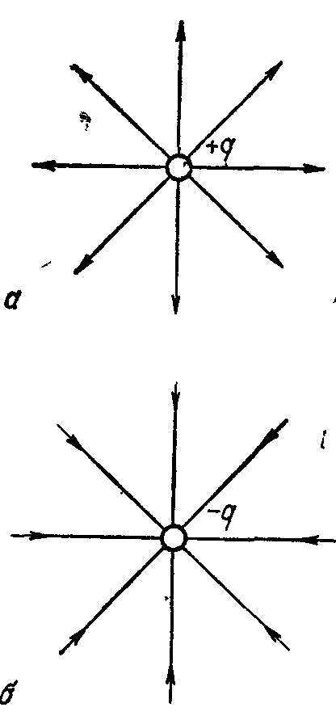

**8.2 – rasm.**

Agar elektr maydonining hamma nuqtalarida *E* kuchlanganlik bir xil bo‘lsa, elektr maydoni bir jinsli deyiladi.



8.2 a va b rasmlarda musbat va manfiy nuqtaviy zaryadlarning elektr maydoni tasvirlangan. Nuqtaviy zaryadlarning kuchlanganlik chiziqlari radial to‘g‘ri chiziqlardan iborat bo‘lib musbat zaryad sirtidan boshlanib manfiy zaryad sirtida tugaydi yoki musbat zaryaddan chiqib cheksizlikkacha yoyilib ketadi.

Elektr maydonida joylashgan biror sirtni kesib o‘tayotgan kuch chiziqlari soni maydonning shu sirt orqali o‘tayotgan ***kuchlanganlik oqimi Ф deyiladi***.

Endi *Ф* ning qiymatini aniqlaylik. Buning uchun kuchlanganlik chiziqlarining yo‘nalishiga perpendikulyar qilib joylashtirilgan *dS* elementar yuzachani olaylik (8.3.a-rasm). *dS* yuzani kesib o‘tayotgan kuchlanganlik chiziqlarini soni *EdS* ga teng. *EdS* ifoda *dS* yuzadan o‘tayotgan kuchlanganlik vektorining oqimi deyiladi. Agar sirt kuchlan-ganlik chiziqlariga perpendikulyar bo‘lmasa va maydon kuchlanganligi uning turli sohalarida turlicha bo‘lsa, u holda sirtni har birida *E* maydon kuchlanganligi doimiy bo‘ladi deb hisoblash mumkin bo‘lgan *dS* kichik yuzachalarga bo‘lish kerak. Bunda elementar yuza orqali o‘tayotgan kuchlanganlik oqimi quyidagiga teng bo‘ladi:

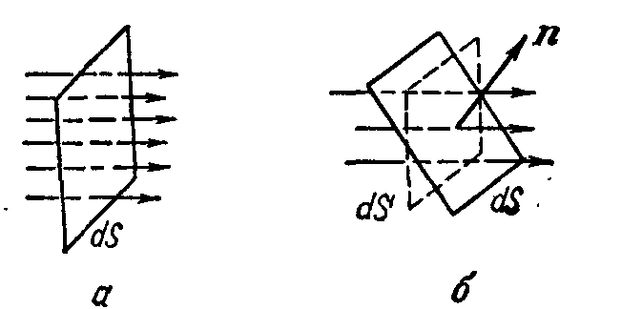

**8.3 –rasm.**

 (8.8)

Bu yerda *α* - kuchlanganlik chizig‘i bilan *dS* yuzaga o‘tkazilgan normal *n* orasidagi burchak. *dS′* esa *dS* yuzaning kuchlanganlik chiziqlariga perpendikulyar bo‘lgan tekislikka proyeksiyasi. U holda butun yuza orqali o‘tayotgan maydon kuchlanganligi oqimi *dF* elementar oqimlarining yig‘indisi bilan ifodalanadi. Buni integrallash amali orqali quyidagicha yozamiz:

 (8.9)

*E* vektorining radiusi r bo‘lgan sferik sirt orqali oqimini topaylik. (8.6) ni eslasak



ikkinchi tomondan, r radiusli sferik sirtning to‘liq yuzi *4πr2* ga teng. Natijada

 (8.8)

Bu ifoda bitta nuqtaviy zaryadni o‘rab turgan sferik sirt orqali o‘tuvchi E vektorining oqimini ifodalaydi. Endi biror yopiq sirt ichiga qiymatlari ixtiyoriy bo‘lgan *q1*, *q2* va hokazo nuqtaviy zaryadlar joylashgan bo‘lsin.

Maydonlarning supperpozitsiya prinsipiga muvofiq (8.7) ga asosan:

 (8.8)

(8.8) va (8.8) lardan foydalanib quyidagini hosil qilamiz:

 (8.12)

Bu ifoda *i* nuqtaviy zaryad tufayli vujudga kelgan *Eni* - elektr maydon kuchlanganligi vektorining shu zaryadni o‘rab turuvchi ixtiyoriy berk *S* sirt orqali oqimini xarakterlaydi. Yuqoridagi (8.8) munosabatga asosan:



Buni e’tiborga olib (8.12) ni quyidagicha yozamiz:

 (8.13)

Bu ifoda ***Gauss teoremasi deb ataladi***. Bu teoremani quyidagicha ta’riflash mumkin: ***elektr maydon kuchlanganlik vektorining ixtiyoriy shakldagi berk sirt orqali oqimi shu sirt ichida joylashgan zaryadlar algebraik yig‘indisining ε0 ga bo‘lgan nisbatiga tengdir.***

Gauss teoremasidan foydalanib zaryadning sirt zichligi +σ bo‘lgan tekis zaryadlangan cheksiz tekislikning elektr maydon kuchlanganligini topaylik, u

 (8.14)

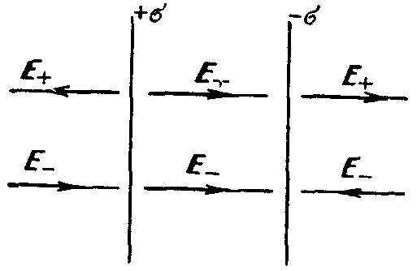

**8.4 –rasm.**

ga teng bo‘ladi, bu yerda  zaryad **sirt zichligidir**. Ikkita o‘zaro parallel tekis zaryadlangan cheksiz tekisliklarning oralig‘idagi elektr maydon kuchlanganligi

 (8.15)

bo‘ladi. Demak, natijaviy maydon ikkala zaryadlangan tekislik tufayli vujudga kelgan maydonlarning yig‘indisidan iborat bo‘lar ekan (8.4-rasm). Bu ikki tekislik orasidagi maydonning barcha nuqtalarida ***E* ning qiymati va yo‘nalishi bir xil bo‘lgani** uchun bu maydonni ***bir jinsli maydon*** deb ataladi.

### 84-. Elektrostatik maydon kuchlarining ishi. Potensial

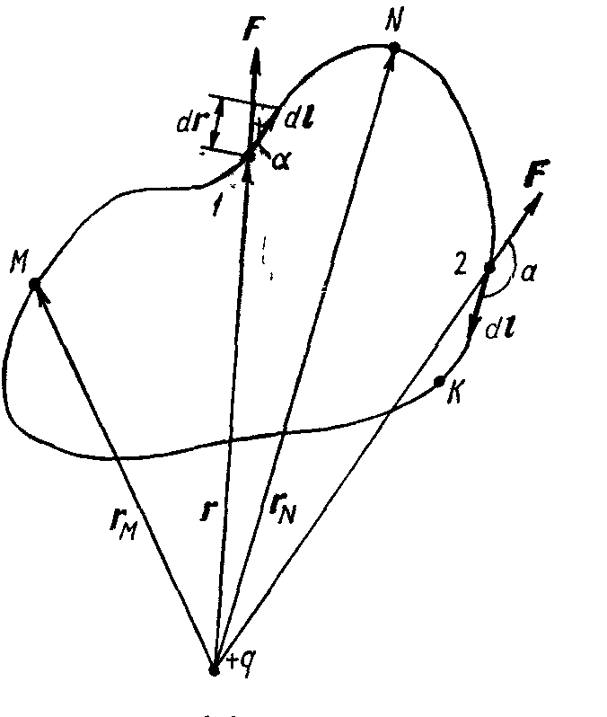

**8.5 –rasm.**

Qo‘zg‘almas nuqtaviy *q* zaryad maydonida joylashgan *q`* zaryadni 1 dan 2 nuqtaga ko‘chirishda maydon kuchlarining bajargan ishini hisoblaylik. Uzunligi *dl* ga teng bo‘lgan elementar yo‘lda bajarilgan ish (8.5-rasm).



teng bo‘ladi. Bu yerda *dr = dl cosα.* 1-2 nuqtalar orasidagi yo‘lda bajarilgan ishni topamiz:

 (8.16)

Mexanika qismidan ma’lumki, maydon kuchlarining yopiq yo‘lda bajargan ishi nolga teng, ya’ni



bu yerda *Ei - E* vektorning elementar ko‘chish dl yo‘nalishiga bo‘lgan proeksiyasidir (integral belgisidagi aylana yopiq kontur bo‘yicha integral olinayotganligini ko‘rsatadi). Ishni ifodalovchi integralni nolga tenglashtirib, o‘zgarmas kattalik q` ni qisqartirsak, quyidagi munosabatga ega bo‘lamiz:

 (8.17)

bu munosabat istalgan yopiq kontur uchun bajarilishi kerak.

Demak, (8.17) munosabatdan ko‘rinadiki, **elektr maydon-potensial maydondir** va **bu maydon kuchlanganlik vektorining ixtiyoriy berk kontur bo‘yicha sirkulyatsiyasi nolga teng** bo‘ladi.

Yuqoridagi mulohazalardan foydalanib, (8.16) formula orqali ifodalangan ishni *q′* zaryad maydonining 1 va 2 nuqtalaridagi potensial energiyalari farqi sifatida ifodalash mumkin.



Bundan 1 va 2 nuqtalarda joylashgan *q′* zaryadning *q* zaryad maydonidagi potensial energiyasi:



teng ekanligi kelib chiqadi. Umumiy holda *q′* maydonni ixtiyoriy nuqtasida joylashganda uning potensial energiyasi

 (8.18)

Turli *q′, q″* va hokazo sinash zaryadlari maydonning muayyan nuqtasida, va hokazo energiyaga ega bo‘ladi. Lekin, barcha zaryadlar uchun  nisbatan bir xil bo‘ladi. Quyidagi kattalik

 (8.1)

**potensial** deb ataladi.

Agar elektr maydon zaryadlar sistemasi tomonidan vujudga kelayotgan bo‘lsa, natijaviy potensial tekshirilayotgan nuqtadagi **potensiallarining algebraik yig‘indisiga** teng bo‘ladi.

 (8.20)

(8.18) va (8.20) foydalanib, quyidagini hosil qilamiz:

 (8.21)

(8.18) dan foydalanib

 (8.22)

hosil qilamiz. Demak, maydon kuchlarining *q* zaryad ustida bajargan ishini potensial farqi orqali ifodalash mumkin:

 (8.23)

yoki

*ϕ∞ = 0* bo‘lsa, *A∞ = q ϕ* (8.24)

Bundan foydalanib, potensialni quyidagicha ta’riflash mumkin: ***elektr maydon ixtiyoriy nuqtasining potensiali deganda shu nuqtadan birlik musbat zaryadni cheksizlikka ko‘chirish uchun lozim bo‘ladigan ish bilan xarakterlanuvchi kattalik tushuniladi.***

***Elektr maydonning kuchlanganligi bilan potensiali o‘rtasidagi bog‘lanishni*** ko‘rib chiqaylik. Agar *q′* sinov zaryadini maydon kuchlari ta’sirida *dr* masofaga uzoqlashtirilsa bajarilgan ish, *F . dr* ga teng bo‘ladi. Bu ish *q′* zaryadning potensial energiyasini *dWP* qadar kamayishiga olib keladi. Shunday qilib, (8.18) tenglamani e’tiborga olsak



yoki



Bu ifodani har ikkala tomonini ko‘chirilayotgan zaryad miqdori *q′* ga bo‘lsak:



bundan

 (8.25)

ifodani hosil qilamiz. (8.25) dagi  ifoda ***potensial gradienti*** deb ataladi, ya’ni ***(gradϕ)***, u holda (8.25)ni quyidagicha yozishimiz mumkin:

 (8.26)

Shunday qilib, ***elektr maydon kuchlanganligi potensialning teskari ishora bilan olingan gradientiga teng ekan***. Bu yerda manfiy ishora *E* ni olingan potensiali kamayib boradigan tomonga yo‘nalganligini ko‘rsatadi.

### 8.5-§. O‘tkazgichda zaryadlarning taqsimlanishi

O‘tkazgichlar, asosan, metallardan yasaladi. Bunday o‘tkazgichlarning boshqa o‘tkazgichlar va dielektriklardan farqi shundan iboratki, ularda zaryad tashuvchilar ***erkin, elektronlar*** hisoblanadi. O‘tkazgichlar tarkibida musbat va manfiy zaryadlar o‘zaro teng bo‘ladi. Tenglik buzilib o‘tkazgichda musbat zaryadlar ortib ketsa, bu o‘tkazgich musbat zaryadlanib qoladi va aksincha manfiy zaryadlar ortiq bo‘lsa, manfiy zaryadlangan hisoblanadi. Zaryadlar taqsimoti o‘tkazgichlarning shakliga bog‘liq bo‘ladi:

a) zaryadlar o‘tkazgichlarni sirti bo‘ylab taqsimlanadi, uchli joylarda sirt zichligi kattaroq bo‘ladi;

b) o‘tkazgichlarning ichki qismlarida zaryadlar bo‘lmaydi, *σ=0*.

O‘tkazgichga *q* zaryad berilsa u qisqa vaqt ichida o‘tkazgichning sirti bo‘ylab tekis taqsimlanadi va zaryadlar muvozanati vujudga keladi.

Bunday hollarda quyidagi shartlar bajariladi:

1.O‘tkazgich ichidagi barcha nuqtalarda maydon kuchlanganligining qiymati nolga teng bo‘ladi (*E = 0*). (8.25) muvofiq o‘tkazgich ichidagi potensial o‘zgarmas bo‘lishi kerak (*ϕ = const*).

2.Maydon kuchlanganligining o‘tkazgich sirtiga yaqin nuqtalardagi yo‘nalishi sirtga o‘tkazilgan normalga mos bo‘lishi kerak. (*E = Ek*). Zaryadlar muvozanatda bo‘lganda jism ichidagi nuqtalarda maydon bo‘lmaganligi uchun sirt orqali o‘tayotgan **elektr siljish vektori** (*D = ε0 ε E*) ning oqimi nolga teng. Gauss teoremasiga muvofiq, sirt ichidagi zaryadlarning algebraik yig‘indisi ham nolga teng bo‘lishi kerak.

Muvozanat holatida o‘tkazgich ichida ortiqcha zaryadlar bo‘lmagani uchun o‘tkazgich ichida tanlangan biror hajmdagi moddaning olib tashlanishi, ya’ni bo‘sh, kavak joyni qoldirilishi zaryadlarning muvozanatli joylashishiga ta’sir qilmaydi. Shunday qilib, ortiqcha zaryad ichi bo‘sh o‘tkagichda (*m*: sferada) xuddi yaxlit o‘tkazgichda (*m*: sharda) taqsimlanganday, ya’ni tashqi sirt bo‘yicha taqsimlanadi. Bunday o‘tkazgichlar sirti yaqinidagi maydon kuchlanganligi (8.15) ga asosan



teng bo‘ladi, bu yerda ε - o‘tkazgichni o‘rab turgan muhitning nisbiy dielektrik singdiruvchanligidir. O‘zaro itarishi tufayli zaryadlar bir-birlaridan mumkin qadar uzoqroq joylashishga harakat qiladi, natijada uchli joylarda, bo‘rtib turgan joylarda zaryadlar zichligi katta bo‘ladi.

Zaryadlanmagan o‘tkazgichni elektr maydoniga kiritilsa, undagi zaryad tashuvchilar harakatga keladi. Musbat zaryad tashuvchilar ***E vektor yo‘nalishi bo‘yicha, manfiy*** zaryad tashuvchilar esa ***qarama-qarshi yo‘nalishda*** harakat qiladi. Natijada o‘tkazgichning uchlarida qarama-qarshi ishorali zaryadlar vujudga kelib, bu zaryadlar **induksiyalangan** zaryadlar deb ataladi.

Zaryadlarni sirt bo‘yicha taqsimlanishidan foydalanib ichi bo‘sh sferik sirtlarda juda katta miqdorda zaryad to‘plash mumkin, bunday qurilmalardan birini Van-de-Graaf generatori deb ataladi. Van-de-Graaf generatorida shar va Yer orasida bir necha million volt potensiallar farqini vujudga keltirish mumkin. Van-de-Graaf generatori zaryadli zarrachalarni tezlatishda keng qo‘llaniladi.

### 8.6-§. O‘tkazgichning elektr sig‘imi. Kondensatorlar

Bizga ma’lumki, (8.21) asosan, o‘tkazgichga qancha ko‘p zaryad miqdori bera boshlasak uning potensiali ham shu darajada ortib boradi, ya’ni:

 (8.1)

Bu yerda *S* - o‘tkazgichning **elektr sig‘imi** deb ataladi. Elektr sig‘imi o‘tkazgichning shakli, o‘lchamlari va tashqi sharoitlarga bog‘liq kattalikdir. (8.1) quyidagicha ko‘rinishda yozaylik:

 (8.2)

(8.2) dan foydalanib elektr sig‘imiga quyidagicha ta’rif beriladi: ***yakkalangan o‘tkazgichning elektr sig‘imi shu o‘tkazgichning potensialini bir birlikka oshirish uchun zarur bo‘ladigan zaryad miqdori bilan xarakterlanuvchi fizik kattalikdir***.

SI da elektr sig‘imining o‘lchov birligi



***farada*** deb ataladi. ***Bir farada shunday o‘tkazgichning elektr sig‘imi ekanki, bu o‘tkazgichga 1 Kl zaryad berilganda uning potensiali 1V ga ortadi***.

*1F = 8 . 88 sm*

Bundan ko‘rinadiki, *1F* juda katta birlik bo‘lib, u radiusi *8 . 88 m* ga teng, ya’ni bu Yer radiusidan 1500 marta katta (*Rer =6,4 .86m*) radiusli yakkalangan sharning elektr sig‘imidir. Shu sababli amalda faradaning ulushlariga teng birliklardan:

1 mikrofarada (*MkF*) = *8-6F*

1 nanofarada (*nF*) = *8-8F*

1 pikofarada (*pF*) = *8-12F*



**8.1-rasm**

foydalanamiz. Yakkalangan o‘tkazgichlarning sig‘imi kichik bo‘ladi. Masalan, Yer sharining sig‘imi bor-yo‘g‘i 700 *mkF* ga teng bo‘ladi. Lekin amalda ko‘p zaryad yig‘a oladigan qurilmalar kerak bo‘ladi. Bu qurilmalarning eng soddasi ***yassi kondensatordir***, ya’ni har xil ishorali, bir xil miqdordagi zaryad bilan zaryadlangan ikki parallel qoplamadan iborat. Kondensatorning sig‘imi deganda, zaryadi *q* ga proporsional bo‘lib, qoplamalar orasidagi potensiallar farqiga teskari proporsional kattalikka aytiladi, ya’ni:

 (8.3)

***kondensatorning elektr sig‘imi uning qoplamalari orasidagi potensiallar farqini bir birlikka oshirish uchun zarur bo‘lgan elektr zaryadi bilan xarakterlanuvchi kattalikdir***. Bu yerda

*ϕ1 - ϕ2 = U* yoki *U = Ed* (8.4)

Keyinchalik ***kuchlanish*** deb yuritiladi, *d* - qoplamalar orasidagi masofa *E* qoplamalar orasidagi maydon kuchlanganligidir.

 (8.5)



**8.2-rasm**

Bu ifodada *S* – qoplama-ning yuzi, *σ*-qoplamadagi zaryad-ning sirt zichligi, *ε* - qoplamalar orasidagi muhitning dielektrik singdiruvchanligi. (8.4) va (8.5) dan foydalanib (8.3) ni quyidagicha yozamiz:

 (8.6)

Bu ifoda yassi kondensatorning elektr sig‘imidir.

Elektr sig‘imini kattaroq yoki kichikroq qilishni ta’minlash uchun kondensatorlar parallel yoki ketma-ket ulanadi.

Kondensatorlarni parallel ulanganda (8.1-rasm) ularning sig‘imlari qo‘shiladi, ya’ni:

 (8.7)

Kondensatorlarni ketma-ket ulanganda elektr sig‘imining teskari ifodasi alohida kondensator elektr sig‘imlari teskari qiymatlarining yig‘indisiga teng.

 (8.8)

### 

### 8.7-. Elektrostatik maydon energiyasi

(8.5) ga, asosan, cheksizlikdan *dq* elementar zaryadni ko‘chirishda elektr maydon kuchlariga qarshi bajarilgan ish

 (8.9)

(8.8) teng bo‘ladi. (8.1) tenglikni e’tiborga olsak (8.8)ni quyidagicha yozamiz:

 (8.10)

O‘tkazgich potensialini *ϕ* ga yetkazish uchun bajarilishi kerak bo‘lgan ishni integrallashdan foydalanib aniqlaylik:

 (8.8)

Bu zaryadlangan o‘tkazgich energiyasidir, bu energiyani quyidagicha ifodalash mumkin:

 (8.12)

(8.3) ifodadan foydalanib (8.12) quyidagicha o‘zgartirib yozamiz:

 (8.13)

(8.13) ifoda zaryadlangan kondensator energiyasidir.

Endi yassi kondensator qoplamlari orasida mujassamlashgan elektrostatik maydon energiyasi (*We*) ni aniqlaylik. (8.4) va (8.6) lardan foydalanib (8.13)ni quyidagicha yozamiz:

 (8.14)

bu yerda *S.d=V* qoplamalar orasidagi hajmga teng bo‘ladi. (8.14)ni hajm (*V*)ga bo‘lsak, birlik hajmga to‘g‘ri keluvchi **elektr maydon energiyasini** topamiz:

 (8.15)

Bu kattalik **elektr maydon energiyasining zichligi** deyiladi.

### 8.8-. Elektr tokining mavjudlik sharti va uning asosiy xossalari

**Zaryadli zarrachalarning ma’lum bir yo‘nalishida tartibli harakati *elektr toki*** deb ataladi. “**Tok**” - “**oqim**” degan ma’noni anglatadi. Elektr tokini metallarda **erkin elektronlarning** harakati, elektrolitlarda **ionlarning** gazlarda esa **ionlar** bilan **elektronlarning** harakati hosil qiladi.

***Tokning yo‘nalishi*** uchun shartli ravishda ***musbat zaryadlarning harakat yo‘nalishi*** qabul qilingan. O‘tkazgichlar ichida elektr maydoni sababli hosil bo‘lgan elektr tokiga ***o‘tkazuvchanlik toki*** deb ataladi.

O‘tkazuvchanlik tokini hosil qilgan erkin elektronlarning harakatini bevosita kuzatib bo‘lmaydi. Lekin o‘tkazgichdagi ***tokning mavjudligini*** uning ta’siri yoki u vujudga keltirgan hodisalariga qarab quyidagicha aniqlash mumkin:

1. Tok o‘tayotganda o‘tkazgich qiziydi.

2. Tokning magnit qanotchalariga ta’siri.

3. Elektr toki o‘tganda moddaning kimyoviy tarkibi o‘zgarishi.

Tokning tabiatidan qat’iy nazar uni xarakterlovchi asosiy kattalik sifatida ***tok kuchi*** qabul qilingan. O‘tkazgichning kesim yuzidan *dt* vaqt davomida dq zaryad miqdori o‘tayotgan bo‘lsa, bunday tokning kuchi:

 (8.1)

ga teng bo‘ladi. Uni quyidagicha ta’riflash mumkin: ***o‘tkazgichning ko‘ndalang kesim yuzidan vaqt birligi ichida o‘tgan elektr zaryadiga miqdor jihatdan teng bo‘lgan fizik kattalikka tok kuchi deb ataladi***.

Vaqt o‘tishi bilan miqdori va yo‘nalishi o‘zgarmaydigan tokka ***o‘zgarmas tok deb ataladi***. Yuza birligidan o‘tayotgan tok kuchiga tok zichligi deb yuritiladi.

 (8.2)

**O‘tkazgichning bir birlik ko‘ndalang kesim yuzidan o‘tgan tokning kuchiga miqdor jihatdan teng bo‘lgan fizik kattalikka tok zichligi deyiladi**. Agar elektr toki ikki xil ishorali zaryadlarning tartibli harakati tufayli vujudga kelayotgan bo‘lsa, tok zichligining ifodasini quyidagicha ko‘rinishda yozish mumkin:

 (8.3)

bunda *q+* va *q-* mos ravishda musbat va manfiy tok tashuvchilarning zaryad miqdorlari, *n+* va *n-* ularning konsentratsiyasi (ya’ni bir-birlik hajmdagi soni), *u+* va *u-* esa ularning tartibli harakatidagi o‘rtacha tezliklari.

SI da tok kuchining o‘lchov birligi- amper (A) bo‘lib, u asosiy birlik sifatida qabul qilingan. Tok zichligi birligi - amper taqsim metr kvadrat (*A/m2*).

### 8.8-. Elektr yurituvchi kuch va kuchlanishi

Biror o‘tkazgich olib, bu o‘tkazgichning *A* va *V* uchlarida turli ishorali ortiqcha musbat va manfiy zaryadlar bilan ta’minlanganligini nazarda tutib, bu o‘tkazgich bo‘ylab o‘tkazgichning uchlarida hosil bo‘lgan *ϕA - ϕV* potensiallar ayirmasi uning ichida potensial tushishi tomonga yo‘nalgan elektr maydoni hosil bo‘lishini tekshiraylik. Bu maydon kuchlari ta’sirida musbat zaryadlar *A* dan *V* ga qarab, manfiy zaryadlar esa *V* dan *A* ga qarab tartibli harakatga keladi va natijada o‘tkazgich bo‘ylab elektr toki oqa boshlaydi. Ammo bu holat uzoq vaqt davom etmaydi, chunki zaryad tashuvchilarning harakati o‘tkazgich ichidagi maydonni tezlik bilan yo‘qolishiga va tokning to‘xtashiga olib keladi.

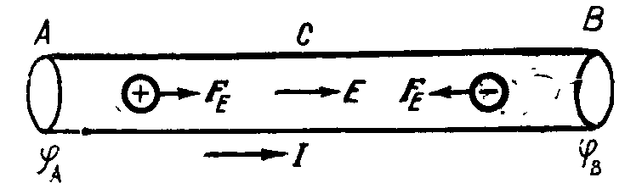

**8.1 – rasm.**

O‘tkazgichda uzluksiz ravishda elektr toki mavjud bo‘lishi uchun maxsus qurilma bo‘lishi va uning ichida hamma vaqt turli ismli zaryadlar ajralib turishi hamda musbat zaryadlar *A* uchiga, manfiy zaryadlar esa *V* uchiga ko‘chib turish zarur. Bunday qurilmani ***tok manbai deyiladi***. Tok manbaida zaryadlarni ajratuvchi kuchlar elektrostatik xarakteriga ega bo‘lmasligi kerak, chunki elektr kuchlar turli ismli zaryadlarni ajratmaydi, balki faqat birlashtirishi mumkin. Shuning uchun tok manbaida zaryadlarni ajratuvchi kuchlar ***begona,*** ya’ni ***tashqi kuchlar*** deb yuritiladi. Tok manbalarida zaryadlarni ajratish jarayonida mexanik, kimyoviy, ichki va boshqa turdagi energiyalar elektr energiyasiga aylanadi. Masalan, o‘zgarmas tok generatorida bu kuchlar magnit maydon energiyasi va yakorning aylanishidagi mexanik energiya, elektrofar mashinasida mexanik energiya, termoelementda ichki energiya, akkumulyator va galvanik elementda - kimyoviy reaksiyalar energiyasi, yarim o‘tkazgich fotoelementda yorug‘lik energiyasi hisobiga hosil qilinadi. Shunday qilib, tok manbai o‘tkazgichning *A* va *V* uchlarini uzluksiz ravishda har xil ismli zaryadlar bilan ta’minlab turadi. Ammo tok manbai ichida zaryadlarning ajralishiga, birinchidan, musbat qutbdan manfiy qutbga yo‘nalgan ichki elektr maydoni va ikkinchidan, tok manbai ichida ionlarni harakatiga elektrolitning (yopishqoqligi) qarshiligi to‘sqinlik qiladi. Shu tariqa tashqi elektr ajratuvchi kuchining bajargan *At* ishi tok manbai ichidagi elektr maydoni kuchlariga qarshi bajariladi, u holda

***ε*** (8.4)

kattalik tok manbaining ***elektr yurituvchi*** kuchi deyiladi. U quyidagicha ta’riflanadi: ***tok manbaining elektr yurituvchi kuchi (E.Yu.K.) tashqi kuchlar ta’sirida birlik musbat zaryadni manbani o‘z ichiga olgan berk zanjir bo‘ylab ko‘chirishda bajarilgan ish bilan xarakterlanadi.***

SI da E.YU.K. birligi qilib volt (*V*) qabul qilingan: 1*V* - shunday tok manbaining E.YU.K ki, u manbani o‘z ichiga olgan berk zanjir bo‘ylab 1*Kl* zaryadni ko‘chirishda 1J ish bajariladi. Ochiq zanjirdagi tok manbaining E.YU.K manbaning qutblaridagi potensiallar farqiga teng:

***ε***  (8.5)

Tashqi elektr zanjiri bilan tutashtirilgan tok manbai qutblaridagi potensiallar ayirmasi tok manbaining ***kuchlanishi*** deyiladi.

Yopiq zanjir uchun, birinchidan, kulon kuchlari ta’sirida birlik musbat zaryadni *A* dan *V* gacha ko‘chirishda bajarilgan ish shu ikki nuqta orasidagi potensiallarning farqi (*ϕ­A - ϕV*) ga teng. Ikkinchidan, tashqi kuchlar ta’sirida birlik musbat zaryadni zanjirning tekshirilayotgan qismida ko‘chirishda bajarilgan ish zanjirning shu qismidagi manbaining E.YU.K***ε*** *AB* ga teng. Shuning uchun kuchlanish

***ε*** *AB* (8.6)

teng bo‘ladi. Agar *AB* = 0 bo‘lsa,



bo‘ladi.

Kuchlanish ham, xuddi E.YU.K kabi **volt (*V*)da** o‘lchanadi.

### 

### 8.8-. Om qonuni. O‘tkazgichning qarshiligi

Om qonuni juda ko‘p tajribalar natijasi asosida kashf etilgan qonundir. Uning to‘g‘riligi boshqa kishilar tomonidan o‘tkazilgan ko‘pgina tajribalarda ham isbotlangan. 1826 yili nemis fizigi *Om* quyidagi qonunni yaratdi: bir jinsli metall o‘tkazgichdan o‘tayotgan tok kuchi ushbu o‘tkazgichning uchlaridagi kuchlanishga to‘g‘ri proporsional:

 (8.7)

bu yerda *R* - o‘tkazgichning elektr qarshiligidir. (8.7) tenglama zanjirning bir ***qismi uchun Om qonunini ifodalaydi.*** Qarshilik birligi *Om* deb qabul qilingan. O‘tkazgichning uchlaridagi kuchlanish 1*V* bo‘lganda 1*A* tok kuchi o‘tadigan o‘tkazgichning elektr qarshiligi 1 *Om* ga teng bo‘ladi. Elektr qarshilikka teskari bo‘lgan kattalik

 (8.8)

***elektr o‘tkazuvchanlik deb*** ataladi, uning o‘lchov birligi ***simens (Sm)***. ***1Sm - elektr qarshiligi 1 Om bo‘lgan o‘tkazgichning elektr o‘tkazuvchanligidir.***

Metall o‘tkazgichning tokka ko‘rsatadigan qarshiligi erkin elektronlarning metalldagi kristall panjara ionlari bilan to‘qnashishlari tufayli hosil bo‘lgani uchun qarshilik o‘tkazgichning shakli, o‘lchamlari va uning qanday materialdan yasalganlgiga bog‘liq bo‘ladi. Omning tadqiqotlariga muvofiq, bir jinsli silindrsimon o‘tkazgich uchun o‘tkazgichning qarshiligi uning *l* uzunligiga to‘g‘ri proporsional va ko‘ndalang kesim yuzi *S* ga teskari proporsional

 (8.9)

bu yerda *ρ* - o‘tkazgichning ***solishtirma elektr qarshiligi***. U o‘tkazgich materialining tabiatiga bog‘liq kattalikdir. Solishtirma elektr qarshilikka teskari bo‘lgan:

 (8.10)

kattalikni o‘tkazgichning ***solishtirma elektr o‘tkazuvchanligi*** deb ataladi. Solishtirma elektr qarshilikning o‘lchov birligi - *Om* *metr* (*Om.m*); ***1 Om.m*** - ko‘ndalang kesimi 1*m2*, uzunligi 1m bo‘lganda 1 *Om* elektr qarshilikka ega bo‘lgan o‘tkazgichning solishtirma elektr qarshiligidir.

Solishtirma elektr o‘tkazuvchanlikning o‘lchov birligi simens taqsim metr (*Sm/m*); ***1 Sm/m*** - ko‘ndalang kesimi 1*m2*, uzunligi 1*m* bo‘lganda 1*Sm* elektr o‘tkazuvchanlikka ega bo‘ladigan o‘tkazgichning solishtirma elektr o‘tkazuvchanligidir.

O‘tkazgichning qarshiligi va solishtirma qarshiligi haroratga bog‘liq bo‘ladi. Harorat ortishi bilan metall panjarasidagi ionlarning issiqlik harakati tezlashadi va elektronlarning tartibli harakatini qiyinlashtiradi. Shuning uchun metallarning qarshiligi harorat ortishi bilan ortadi. Tajribalarni ko‘rsatishicha barcha metallarning qarshiligi harorat bilan chiziqli bog‘langandir:

 (8.11)

bu yerda *R0* - o‘tkazgichning *00C* dagi qarshiligi, *t* - harorat, *α* - ***qarshilikning harorat koeffitsienti***, sof metallar uchun:

grad-1

Termodinamik harorat *T* dan foydalanib (8.8)ni quyidagicha yozamiz:

*R = α R0 T*  (8.12)

O‘tkazgichning qarshiligi, asosan, solishtirma qarshilikning o‘zgarishi hisobiga o‘zgaradi. Agar (8.8) formulaga  va  qiymatlari qo‘yilsa, solishtirma qarshilikning haroratga bog‘lanishini ifodalovchi formula hosil bo‘ladi:

 (8.13)

Binobarin, solishtirma qarshilik ham haroratga chiziqli bog‘langandir. Lekin ayrim sof metallarning solishtirma qarshiligi **absolyut nolga yaqin haroratdayoq** keskin **nolga** aylanishi ma’lum bo‘ldi. **O‘ta o‘tkazuvchanlik** deb nom olgan bu hodisani birinchi marta 188 yilda gollandiyalik fizik Kamerling-Onnes simobni suyuq geliyda sovutganda simobning qarshiligi dastlab asta-sekin kamayib, so‘ngra harorat 4,1 *K* ga yetganda sakrab birdaniga nolga tushib qolganiligini aniqlagan.

Elektr zanjiri ko‘pincha turli usullar bilan ulangan bir necha qarshiliklardan iborat bo‘lishi mumkin. Qarshiliklar zanjirga o‘zaro ketma-ket va parallel ulanadi.

Ketma-ket ulangan qarshiliklarning umumiy qarshiligi alohida olingan qarshiliklarning algebraik yig‘indisiga teng, ya’ni:

 (8.14)

O‘zaro parallel ulangan qarshiliklardan tuzilgan zanjir qarshiligining teskari qiymati har bir alohida olingan qarshiliklar teskari qiymatlarining algebraik yig‘indisiga teng, ya’ni:

 (8.15)

### 8.8-. Zanjirning bir jinsli bo‘lmagan qismi

### uchun Om qonuni

Zanjirning **bir jinsli bo‘lmagan qismida** tok manbai ishtirok etadi. Shuning uchun zanjirning umumiy elektr qarshiligi (*Rum*) ni hisoblaganda tok manbaining ***ichki qarshiligi r*** ni ham hisobga olishga to‘g‘ri keladi. Generatorda r ichki qarshilik deb chulg‘amlar qarshiligi, galvanik elementda esa elektrolit eritmasi (musbat va manfiy ionlar harakatiga bo‘lgan qarshilik) va elektrodlarning qarshiligi tushuniladi. (8.6) dan foydalanib zanjirning bir jinsli bo‘lmagan qismi uchun *Om* qonunini quyidagi ko‘rinishda ifodalaylik:

 (8.16)

(8.16) ni odatda, Om ning umumlashtirilgan qonuni deb ham ataladi, chunki uni elektr zanjirning ixtiyoriy qismi uchun qo‘llash mumkin. (8.16) ifodada *ϕ1 = ϕ2* bo‘lsa, berk zanjir uchun *Om* qonunining ifodasi quyidagi ko‘rinishga keladi.

 (8.17)

bundagi  - berk zanjirdagi barcha E.YU.K larning algebraik yig‘indisi, *R+r* esa zanjirdagi umumiy qarshilik.

(8.17) tenglik berk zanjir uchun Om qonunining matematik ifodasi bo‘lib, u quyidagicha ta’riflanadi:

***Berk zanjirdan o‘tayotgan tokning kuchi manbaning elektr yurituvchi kuchiga to‘g‘ri proporsional va zanjirning to‘la qarshiligiga teskari proporsionaldir.*** (8.8), (8.8) lardan foydalanib *Om* qonunlarining differensial ko‘rinishini ifodalaylik. Buning uchun o‘tkazgichning qarshiligi  ni hisoblaganda elementar uzunlik *dl* va elementar yuza *dS* ni kiritaylik. U holda o‘tkazgich uchlaridagi kuchlanishni *U=Edl* deb, undan o‘tayotgan tok kuchini esa *I = jdS* ga teng deb olamiz. Bularni zanjirning bir jinsli qismi uchun *Om* qonuni (8.7) ifodasiga qo‘ysak:



yoki

 (8.18)

hosil bo‘ladi. Bu yerdagi  teng ekanligini hisobga olsak (8.18) ifoda quyidagi ko‘rinishga keladi:

 (8.19)

Bu ifoda zanjirning bir jinsli qismi uchun ***Om qonunining differensial ko‘rinishidir.*** Agar zanjirning tekshirilayotgan qismi bir jinsli bo‘lmasa, u holda zanjirda Kulon kuchlari bilan bir qatorda tashqi kuchlar ham ishtirok etadi. U holda zanjirning ***bir jinsli bo‘lmagan qismi uchun Om qonunining differensial ko‘rinishi*** quyidagicha yoziladi:

 (8.20)

bundagi *Et* - zanjirning tekshirilayotgan qismidagi tok manbalari ta’sir etayotgan tashqi kuchlar maydonining kuchlanganligidir.

### 

### 8.12 -. Joul - Lens qonuni

Tajribalardan ma’lumki, o‘tkazgichdan tok o‘tganda hamma vaqt mazkur o‘tkazgich qiziydi. Uning qizishga sabab shuki, o‘tkazgich bo‘ylab harakatlanayotgan elektronlarning kinetik energiyasi elektronni o‘tkazgich kristall panjarasining ioni bilan har bir to‘qnashishida issiqlikka aylanadi. **Joul** va **Lens** mustaqil ravishda o‘z tajribalarida o‘tkazgichdan tok o‘tishi natijasida undan ajralib chiqqan **issiqlik miqdori o‘tkazgichning qarshiligiga, tok kuchining kvadratiga** va **tokning o‘tib turish vaqtiga** proporsional ekanligini topdilar:

 (8.21)

Bu munosabat Joul-Lens qonunini ifodalaydi. (8.21) ifoda o‘z navbatida o‘tkazgichning ko‘ndalang kesimidan *dt* vaqt ichida *Idt* zaryadni ko‘chirishda tokning bajargan ishiga teng bo‘ladi:

 (8.22)

Elektr tokining quvvati esa quyidagi:

 (8.23)

ifodaga teng bo‘ladi. (8.18) dan foydalanib (8.21) ni quyidagicha yozamiz:

 (8.24)

Agar *dl ⋅ dS* = dv o‘tkazgichning issiqlik ajralayotgan hajmi

ekanligini hisobga olsak,

 (8.24)

(8.24) ni *dv dt* ga bo‘lsak, o‘tkazgichning birlik hajmdan birlik vaqtda ajralib chiqqan issiqlik miqdorini xarakterlovchi kattalikni topamiz. Bu kattalik ***tok issiqlik quvvatining zichligi deb ataladi.***

 (8.25)

(8.18) va (8.18) ifodalardan foydalanib (8.25) ni quyidagicha yozamiz:

 (8.26)

Bu ifoda Joul–Lens qonunining ***differensial ko‘rinishidir.***

### 

### 8.13-§. Kirxgof qoidalari

Yuqorida biz berk zanjirdan iborat tarmoqlanmagan, eng sodda elektr zanjirlarini ko‘rdik. Tarmoqlanmagan zanjirning barcha qismlarida tok kuchi bir xil bo‘ladi. Tarmoqlanmagan zanjirlarni (tok kuchi, E.YU.K ni va qarshiligini aniqlash) *Om* qonunlari yordamida osongina hisoblash mumkin.

Tarmoqlangan elektr zanjiri ancha murakkab bo‘ladi. Kirxgof qoidalari tarmoqlangan murakab zanjir qismlarini hisoblashda qo‘llaniladi. Tarmoqlanmagan zanjir berk konturning alohida qismlarida tok kuchlari kattalik va yo‘nalish jihatdan turlicha bo‘lishi mumkin.

Elektr zanjirining kamida uchta o‘tkazgich tutashgan nuqtasi ***tugun*** deyiladi. Tugunga kelayotgan toklarni ***musbat*** ishora bilan, tugundan ketayotgan toklarni esa manfiy ishora bilan olinadi. Kirxgofning birinchi qoidasiga asosan; ***tugunda uchrashuvchi toklarning algebraik yig‘indisi nolga teng***, ya’ni 8.2-rasmdagi elektr tugun uchun:

 (8.27)



yoki



**8.2-rasm**

Kirxgofning ikkinchi qoidasi tarmoqlanmagan zanjirning berk konturiga tegishli. Biror murakkab tarmoqlanmagan elektr zanjiridan ixtiyoriy AVSDA berk konturni ajratib olaylik (8.3-rasm). Bu kontur ixtiyoriy yo‘nalishda aylanganda qo‘shni tugunlar orasidagi zanjir qismlari uchun Om qonuni (8.16) ni qo‘llaymiz. Bunda quyidagi shartlarga rioya qilish kerak:

1)zanjirning har bir qismidagi qarshilik (*R*) deganda shu qismdagi barcha tashqi va ichki qarshiliklar yig‘indisi tushuniladi;

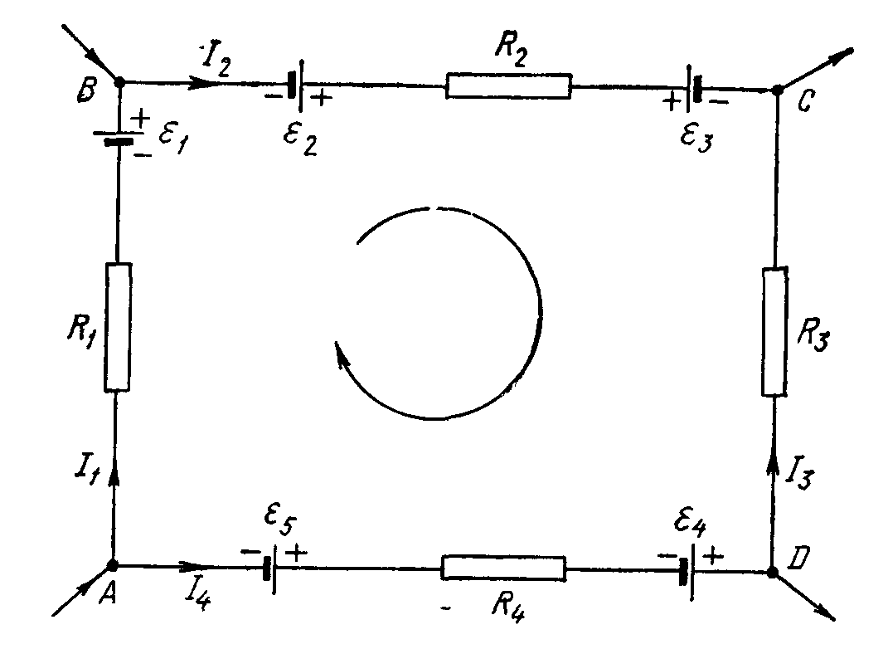

**8.3 – rasm.**

2)zanjirning ayrim qismlari-dagi tokning yo‘nalishi konturni aylanish yo‘nalishi bilan mos tushsa, bunday tokni musbat, aks holda manfiy deb hisoblanadi;

3)zanjirdagi tok manbalarining manfiy qutbidan musbat qutbi tomon yurish konturni aylanish yo‘nalishi bilan mos tushsa, manbaning E.YU.K musbat ishora bilan aks holda manfiy ishora bilan olinadi.

Shunday qilib, yuqoridagilarni hisobga olib *AVSDA* kontur uchun quyidagilarni yozaylik:

*AV* qism uchun. *I1R1 = ϕA - ϕB +* ***ε*** **1**

*BC* qism uchun. *I2R2 = ϕV - ϕS +* ***ε*** **2** - ***ε*** **3**

*SD* qism uchun. *-I3R3 = ϕS - ϕD*

*DA* qism uchun. *- I4R4 = ϕD - ϕA -* ***ε*** **4** - ***ε*** **5**

Bu tengliklarni hadlab qo‘shsak:

** *ε*** **1** + ***ε*** **2** - ***ε*** **3** - ***ε*** **4** - ***ε*** **5** (8.28)

yoki I va ε lar algebraik kattaliklar ekanligini hisobga olib, (8.28)ni quyidagi ko‘rinishda yozamiz:

***ε*** *i* (8.29)

Bu munosabat Kirxgof ikkinchi qoidasining matematik ifodasidir, u quyidagicha ta’riflanadi: ***tarmoqlanmagan elektr zanjirning berk konturida tok kuchlarining bu konturning tegishli qismlari qarshiliklariga ko‘paytmalarining algebraik yig‘indisi ushbu konturdagi barcha E.YU.K larning algebraik yig‘indisiga teng.***

Kirxgofning ikkinchi qoidasini o‘zgaruvchan tok zanjiriga ham tadbiq qilish mumkin.

### 

**Savollar**

1. Elektr zaryadning saqlanish qonuni va zaryadlarning o‘zaro ta’sir kuchini aniqlashda Kulon tajribasini izohlang.
2. Elektr maydoni va maydon kuchlanganligi kattaligini harakterlang, tenglamalarini ifodalang.
3. Kuchlanganlik chiziqlari elektr maydonini qanday usulda tasvirlashga imkon beradi va ular qanday shartlarga asoslanib o‘tkaziladi.
4. Elektr maydoniga o‘tkazgichlar kiritilsa, zaryadlar taqsimoti nimalarga bog‘liq?
5. Zaryadlarni o‘tkazgich bo‘ylab tekis taqsimlanishi va muvozanatining vujudga kelish shartlarini keltiring.
6. Elektr sig‘imi deb nimaga aytiladi va uning o‘lchov birliklarini ayting?
7. Kondensatorlarni parallel va ketma-ket ulanishini ko‘rsating?
8. Elektr maydon energiyasini va energiya zichligini ifodalang?
9. Elektr tokining mavjudlik shartini u vujudga keltirgan hodisalarga qarab qanday aniqlash mumki
10. Agar elektr toki ikki xil ishorali zaryadlarning tartibli harakati tufayli vujudga kelayotgan bo‘lsa, tok zichligini ifodasi qanday ko‘rinishda bo‘ladi?